数据采集服务器部署手册

主 题 |  | 数据采集服务器部署手册
说 明
适用对象 |  | 实施人员、开发工程师
修 订 历 史
版本 | 类型 |  | 作者 | 日期 | 说明
1.0 | 创建 |  | 李宝环 | 2017/07/31
1.0 | 审核
1.1 | 修改
1.1 | 审核

目录
数据采集服务器部署手册 1
运行环境 3
软件环境 3
硬件环境 3
网络环境 3
环境搭建 3
交换机镜像准备 3
安装程序准备 3
程序部署 4
数据验证 4

运行环境

软件环境
主机操作系统：CentOS Linux release 7.3.1611 (Core)
下载地址：链接：http://pan.baidu.com/s/1hstbYk8 密码：dj0h
分区情况：
/home分区：20G
/boot分区：500M
/swap分区：16G
/分区：其他剩余空间

硬件环境
CPU | 内存 | 存储 | 网卡 | 电源
1 * E5-2620v3=12线程 | 8GB*2 RDIMM, 2133MT/s, 双列, x8 带宽 | 4TB*4 7.2K RPM SATA 6Gbps 3.5英寸 热插拔硬盘,13G | 万兆光口网卡 | 双, 热插拔, 冗余电源 (1+1), 550W

网络环境
可以上外网，并且配置DNS服务器。

环境搭建

交换机镜像准备
- 准备双向镜像指向采集服务器。
- 验证流量是否，通过使用ip -s -s link show <网络接口名>
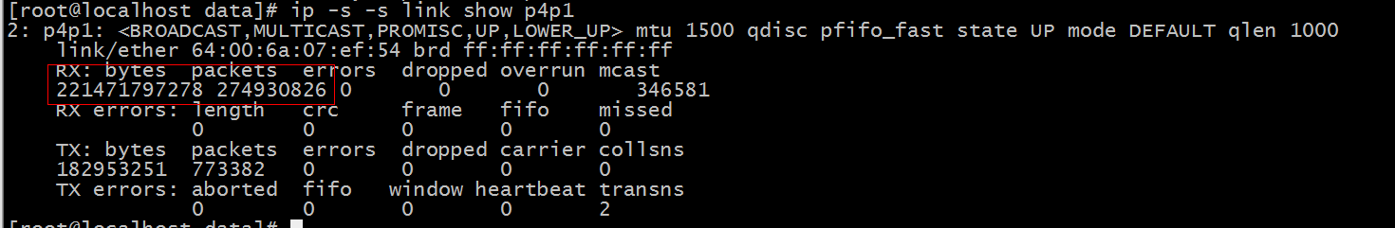
确保RX(下行)的流量中有数据进来。

安装程序准备
上传安装程序到/opt(其他路径也可)，并且解压tar –xzvf packet-sniffer-1.0.tar.tz

程序部署
1、cd /opt/packet-sniffer-1.0
2、执行 bin/INSTALL
3、提示Please input the device name for capture：，将配置的抓取网卡名称输入。
接下来程序会自己下载程序的依赖包及离线编译安装PFRING。

数据验证
- 采集到的数据默认保存到/opt/packetbeat/data/,检查目录下是否有position.data文件产生。
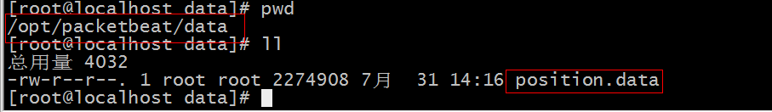
- 通过使用systemcl status packet,检查服务是否存在。
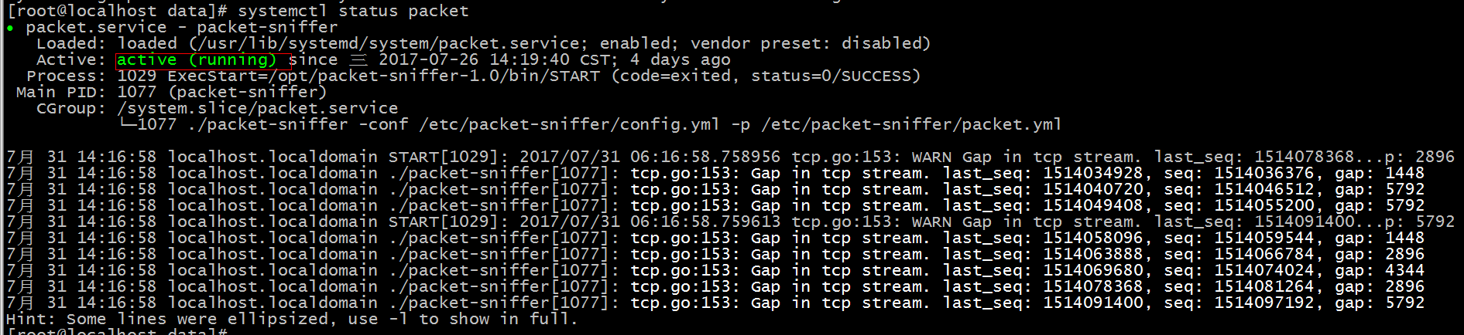
- 结果数据

